**Звіт про виконання практичних завдань до лекцій з курсу Технології програмування на мові Python**

Звіт до Теми №1

Функції та змінні

Під час виконання практичного завдання до Теми №1 було надано варіанти рішення до наступних задач:

**Перетворення рядка**

Необхідно рядок, що має вигляд "Tramp" перетворити наступним чином "pmarT", вважаючи сталою довжину рядку в 5 символів.

Хід виконання завдання:

Використовував всі надані матеріали з мудлу

Текст програми:

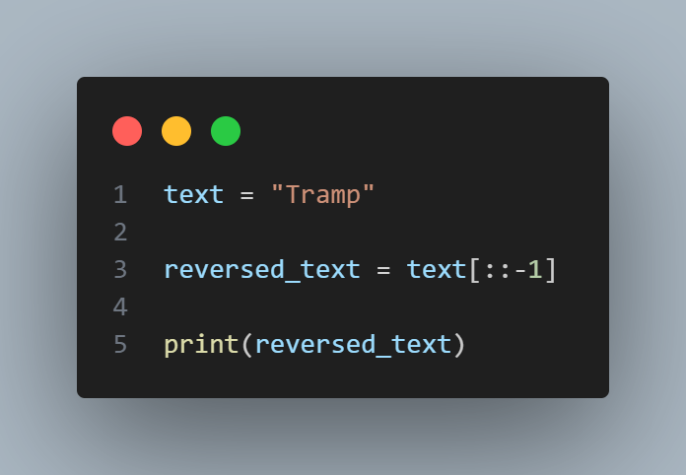

**Тестування функцій, що працюють з рядками: strip(), capitalize(), title(), upper(), lower().**

Хід виконання завдання:

Використовував всі надані матеріали з мудлу

Текст програми:

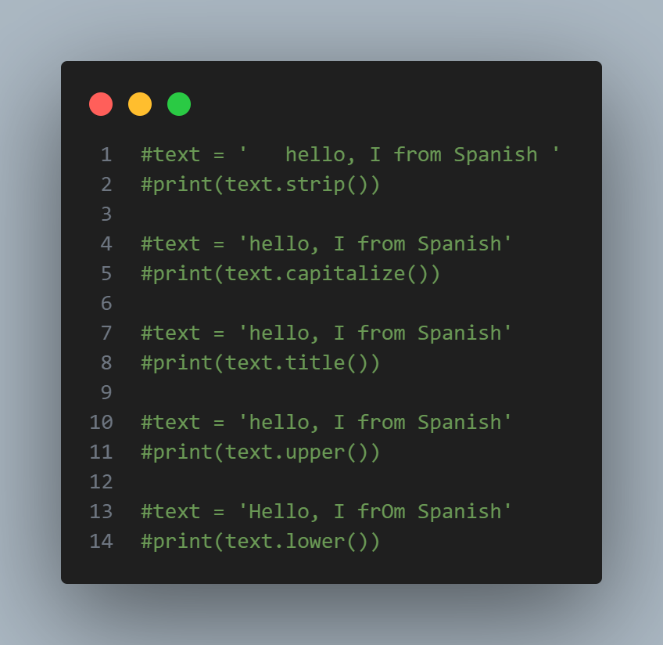

**Написати функцію пошуку дискримінанту квадратного рівняння**

Необхідне квадратне рівняння, що має вигляд "2x^2 + 7x - 4 = 0" знайти "D".

Хід виконання завдання:

Використання формули дискримінанту: D = b^2 - 4ac

D = 81

Також використовував всі надані матеріали з мудлу

Текст програми:

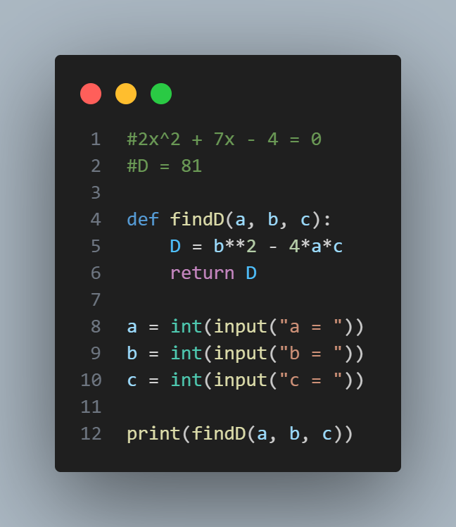

Посилання на github:

[git@github.com:619233/TP-KB-242-Semenchenko-Nikyta.git](mailto:git@github.com:619233/TP-KB-242-Semenchenko-Nikyta.git)

Знімок екрану з посилання на github:

Зображення, що містить текст, знімок екрана, програмне забезпечення, Комп’ютерна піктограма

Вміст на основі ШІ може бути неправильним.